**Portal Başvuru işlemleri için Görsel Anlatım**

**(Kayıt işlemlerinden sonraki adımları göstermektedir)**

Başvuru işlemlerinde kolaylık sağlanması amacıyla; kayıt işlemleri aşağıdaki şekilde yapılması gerekmektedir

Kutu şeklinde belirtilen  ilk basılması gereken bölümü göstermektedir, ve  sırasıyla izlenmesi gereken adımları belirtmektedir.

Başvuru işlemleri için İlgili link: <http://basvuru.tse.org.tr/uye/>

* İlk olarak TSE Sistemine kayıt olarak başvuru işlemlerinize başlayabilirsiniz

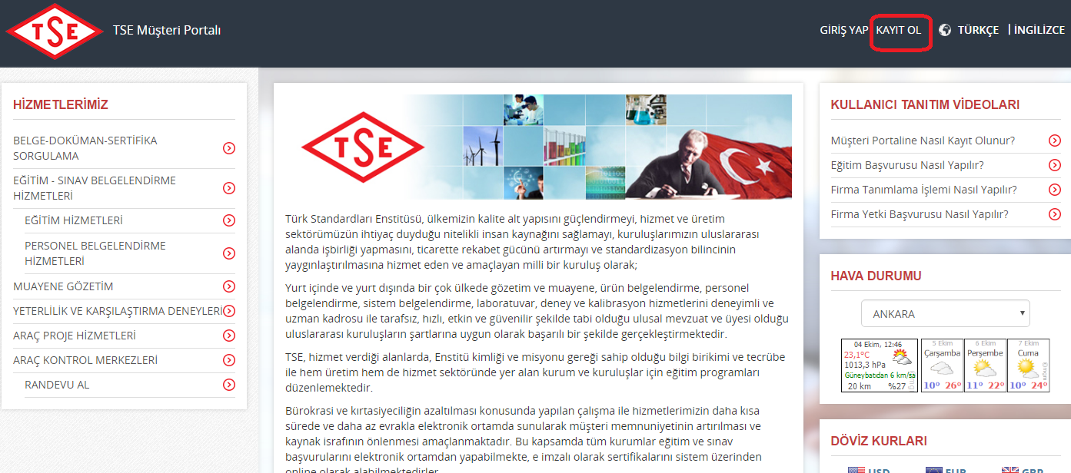

* Boş alanlar doldurularak işlemlere devam edilir

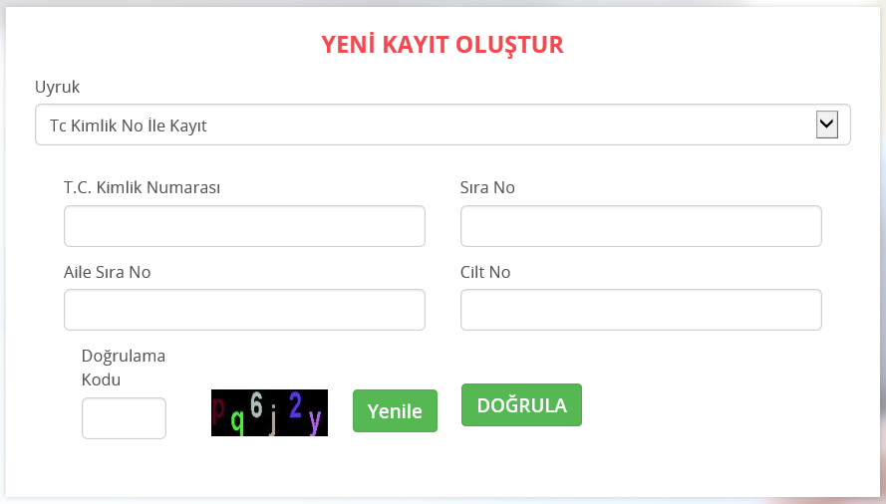

**Not:** yeni kimlik kartlarında bulunmayan “Aile sıra no” gibi bilgilere; E-Devlet sitesi üzerinden ulaşılabilirsiniz.

* Kayıt işlemleri tamamlandıktan sonra sisteme giriş yapılarak aşağıdaki gibi işlemlere sırasıyla devam edilir

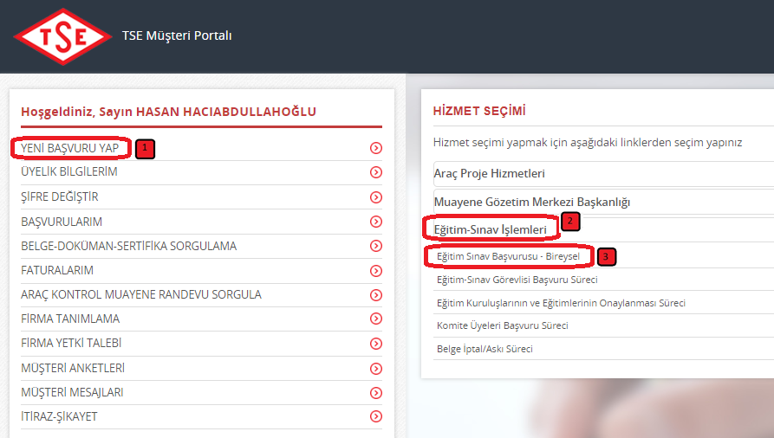

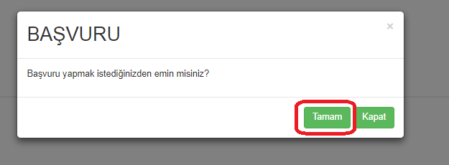

**ÖNEMLİ:** Aday Tetkik Görevlisi başvurusu yapacak katılımcılar açılan ekranda **aşağıdaki şekilde seçimler** yapılmalıdır.

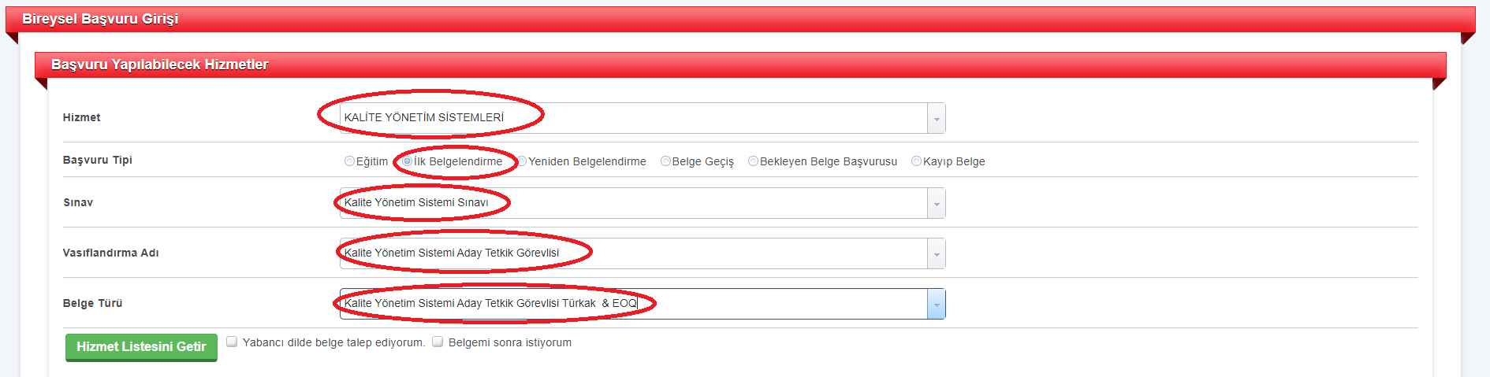

Program takvim alanında ilgili başvuruyu seçiniz.

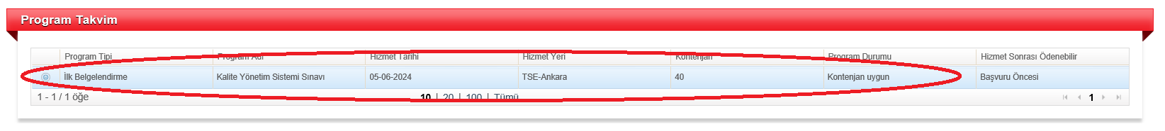

Aday Bilgileri alanında girilebilir alanları doldurarak “*İleri”* butonuna tıklayınız.

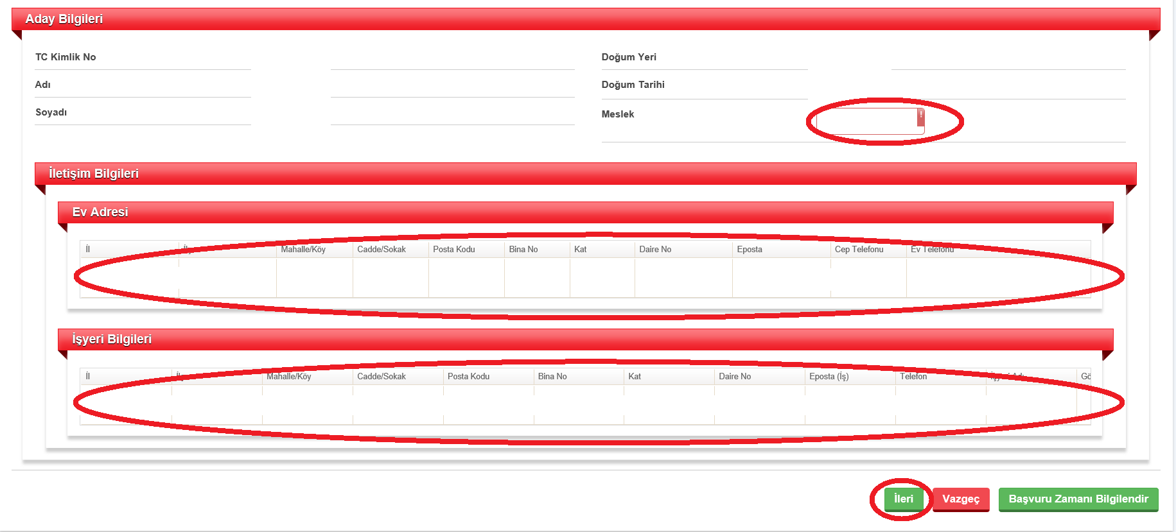

*“Fatura Gönderimi”* alanında Kendi Adıma veya Çalıştığım Kurum veya Başka Şahıs Adına seçeneklerinden birini seçiniz ve gerekli bilgileri doldurunuz. *“Fatura Gönderim Bilgileri”* kısmına kurumun vergi numarası, vergi dairesi, iletişim bilgileri ve fatura adresini mutlaka yazınız.

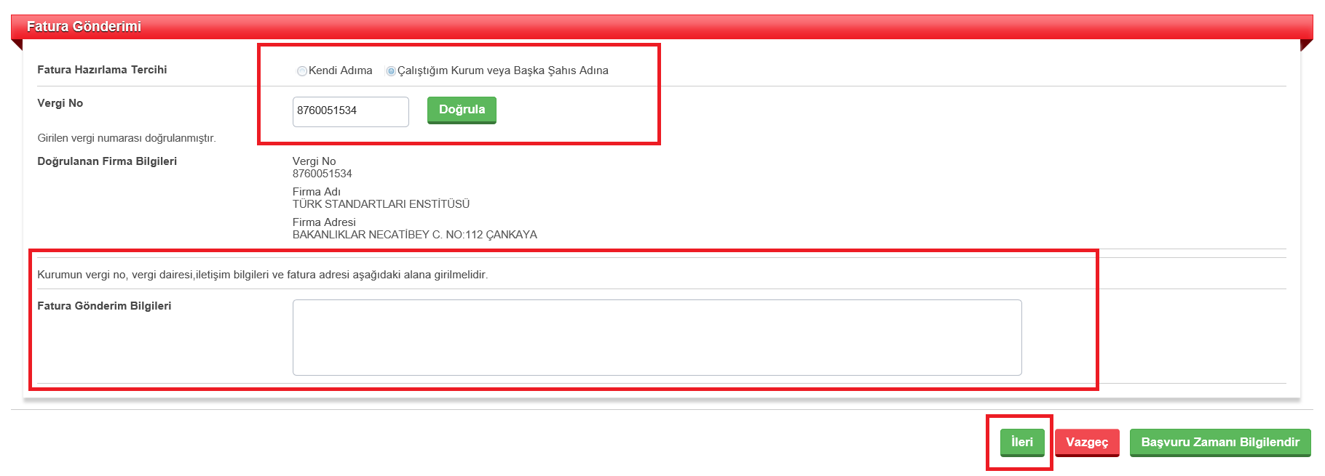

Aşağıda görülen alanda;

* *“Eğitim Belgesi”* alanına Kalite Yönetim Sistemi alanında 40 saatlik temel eğitim sertifikanızı yükleyiniz.
* *“Diploma Fotokopisi”* alanına diploma fotokopisini yükleyiniz.

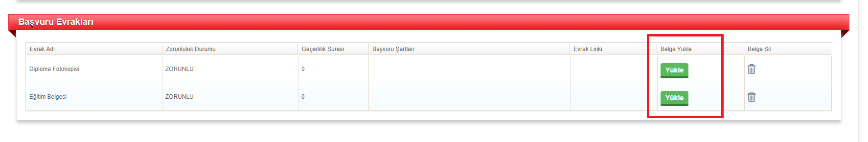

Aşağıdaki *“Taahhütname Kabulü”* alanında onay metinine tıklayıp Kabul Ediyorum seçeneğini işaretleyip kararı kaydetmeniz gerekmektedir.

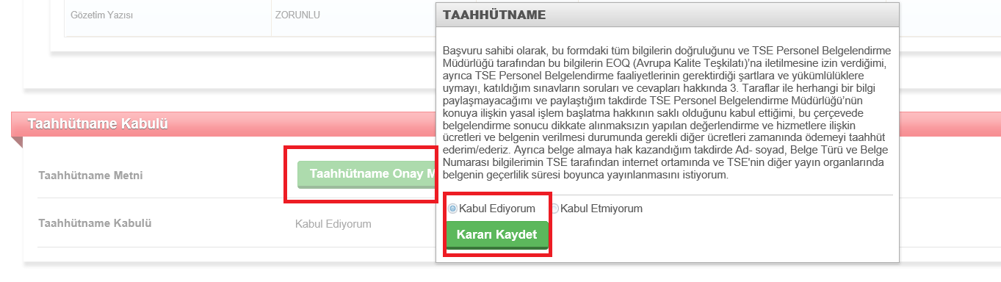

*“Ödemeyi Şimdi Yap”* alanının *“Evet”* olacak şekilde *“Başvuruyu e-imzasız tamamla”* seçilerek *“Başvur”* butonuna tıklayınız.

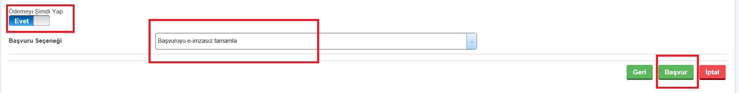

Ödeme Alanındaki ücretler güncel değildir. Lütfen duyurularda yayınlanan ücretleri dikkate alarak yaptığınız ödeme dekontunu *“Ödeme Dosyası Ekleme”* alanına yükleyiniz.

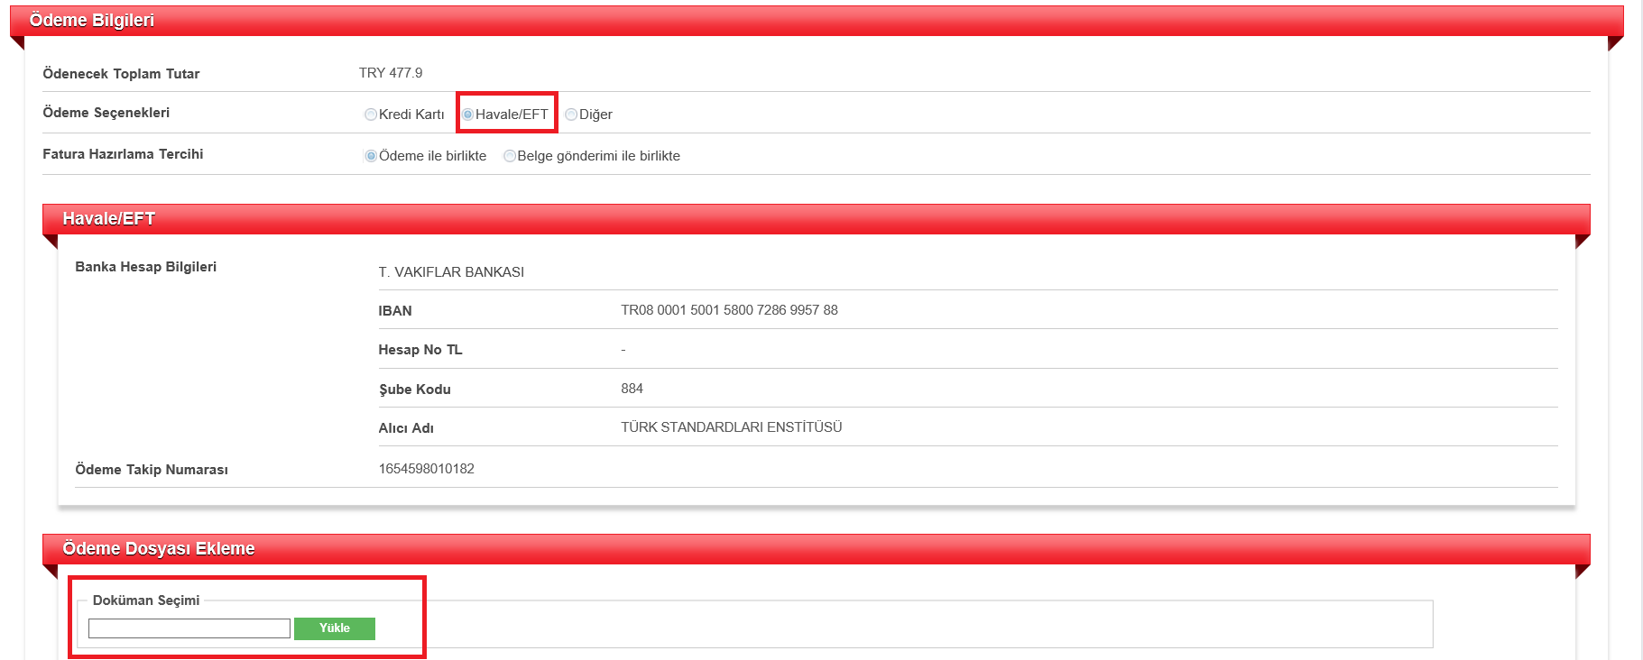

Aşağıdaki mesajı aldığınızda başvurunuz gerçekleşmiş olacaktır.

